Seminar 12
Algoritmul Dijkstra – descriere, implementare, exemple

Descriere etape – algoritm Dijkstra

- Fie graful ponderat,
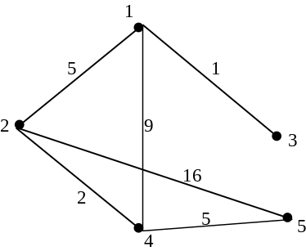
Considerînd u₀=1, scrieți toate etapele în aplicarea algoritmului Dijkstra.
Rezolvare:
P1: i=0; S₀={1}; L(1)=0, L(i)=pentru toţi 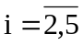 .
P2: 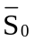={2,3,4,5}, u₀=1
L(2)= >L(1)+5=5 ⇒ L(2)=5, etichetează 2 cu 1
L(3)= >L(1)+1=1 ⇒ L(3)=1, etichetează 3 cu 1
L(4)= >L(1)+9=9 ⇒ L(4)=9, etichetează 4 cu 1
L(5)= , w(1,5)= , deci L(5) nu se modifică
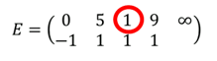
P3: selectează u₁=3, L(3)=1, cea mai mică dintre w-distanţele calculate la P2
P4: S₁={1,3}
P5: i=i+1=1 ≠ 4, reia P2
P2: 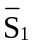={2,4,5}, u₁=3
Nu se modifică nici o etichetă şi nici o w-distanţă (w(3,i)= , pentru toţi i din
P3: selectează u₂=2, L(2)=5, cea mai mică dintre w-distanţele calculate la P2
P4: S₂={1,3,2}
P5: i=i+1=2 ≠ 4, reia P2

P2: 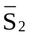={4,5}, u₂=2
L(4)= 9>L(2)+2=7 ⇒ L(4)=7, etichetează 4 cu 2
L(5)= >L(2)+16=21, etichetează 5 cu 2
Vîrful v pînă la care este calculată w-distanţa | 1 | 2 | 3 | 4 | 5
D(1,v), eticheta lui v | 0, -1 | 5, 1 | 1, 1 | 7, 2 | 21,2

P3: selectează u₃=4, L(4)=7, cea mai mică dintre w-distanţele calculate la P2
P4: S₃={1,3,2,4}
P5: i=i+1=3 ≠ 4, reia P2
P2: 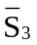={5}, u₃=4
L(5)= 21>L(4)+5=12, etichetează 5 cu 4
Vîrful v pînă la care este calculată w-distanţa | 1 | 2 | 3 | 4 | 5
D(1,v), eticheta lui v | 0, -1 | 5, 1 | 1, 1 | 7, 2 | 12,4

P3: selectează u₄=5, L(5)=12, cea mai mică dintre w-distanţele calculate la P2
P4: S₃={1,3,2,4,5}
P5: i=i+1=4, stop.
Algoritmul calculează următoarele rezultate:
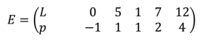
Drumurile de cost minim de la vârful 1 la fiecare dintre vârfurile grafului se stabilesc pe baza sistemului de etichete astfel: drumul de la 1 la un vârf v este dat de: v₁, eticheta lui v, v₂ eticheta lui v₁ …, până se ajunge la eticheta 1. Astfel, v₀ -drumurile de cost minim sunt:
până la 2: 2,1;
până la 3: 3,1;
până la 4: 4,2,1;
până la 5: 5,4,2,1.

Arborele parțial de cost minim

Atât în algoritmul lui Prim cât și în algoritmul lui Kruskal putem identifica elementele generale specifice metodei Greedy astfel:
- există o mulțime inițială din care se aleg elementele care vor compune soluția ( este mulțimea muchiilor grafului);
- fiecărui element al mulțimii îi este asociată o valoare numerică (ponderea muchiei);
- mulțimea inițială se sortează crescător, în ordinea ponderilor asociate muchiilor;
- din mulțimea se aleg, în ordine, primele elemente care nu formează cicluri (criteriul de alegere).

- Algoritmului Kruskal

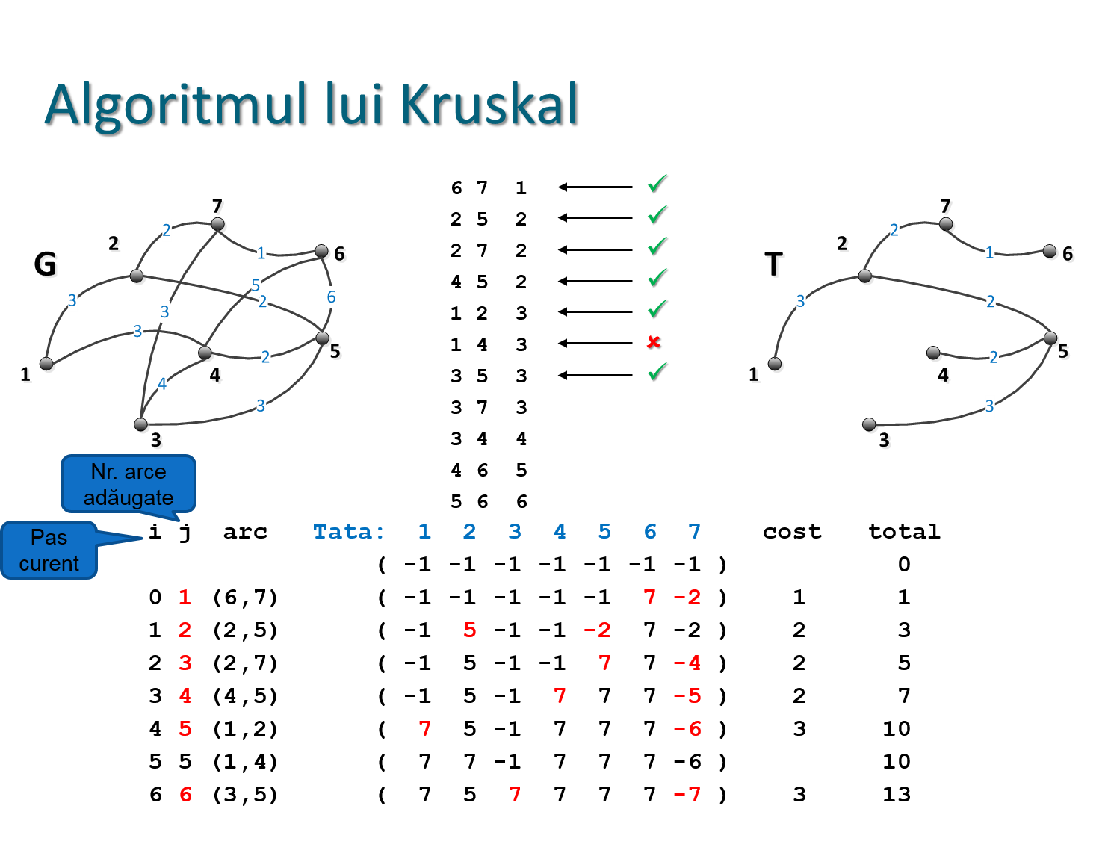

Pentru implementarea algoritmului Kruskal, graful conex ponderat este reprezentat sub formă tabelară, muchiile fiind ordonate crescător după ponderi. Muchiile selectate de algoritm pot fi menţinute de asemenea într-o structură tabelară, sau doar marcate ca fiind incluse în mulţimea de muchii din arborele parţial minim a cărui construcţie este dorită. În varianta prezentată în continuare muchiile selectate sunt afişate.

Verificarea condiţiei ca muchia selectată să nu formeze nici un ciclu cu muchiile selectate la etapele precedente este realizată prin utilizarea un vector TATA. Pentru fiecare vârf i (vârfurile grafului fiind numerotate de la 1 la n, unde n este numărul de noduri ale grafului), componenta TATA [i] este predecesorul său în arborele care conţine vârful i construit până la momentul curent dacă i nu este rădăcina acelui arbore, respectiv TATA[i] este egal cu –numărul de vârfuri ale arborelui de rădăcină i, în caz contrar. Componentele vectorului TATA sunt iniţializate cu valoarea -1.

Calculul care realizează adăugarea unei noi muchii poate fi descris astfel:
- Este determinată o muchie de cost minim e=v1v2 care nu a fost selectată anterior;
- Dacă vârfurile v1 şi v2 nu aparţin aceluiaşi arbore, atunci proprietatea de aciclicitate este îndeplinită şi muchia e este adăugată la structura curentă.
- Adăugarea muchiei e selectate este realizată prin reunirea arborilor din care fac parte v1 şi v2 de rădăcini r1, respectiv r2, astfel: dacă TATA[r1]<TATA[r2], atunci arborele rezultat prin reunirea celor doi arbori are ca rădăcină vârful r1, iar vârful r2 devine fiu al lui r1. Altfel, rădăcina arborelui rezultat prin reunire fiind r2, iar r1 devenind fiu al rădăcinii.
- Calculul se încheie după ce a fost adăugată şi cea de-a (n-1)-a muchie.

- Algoritmul lui Prim

Exemplu:v0=4
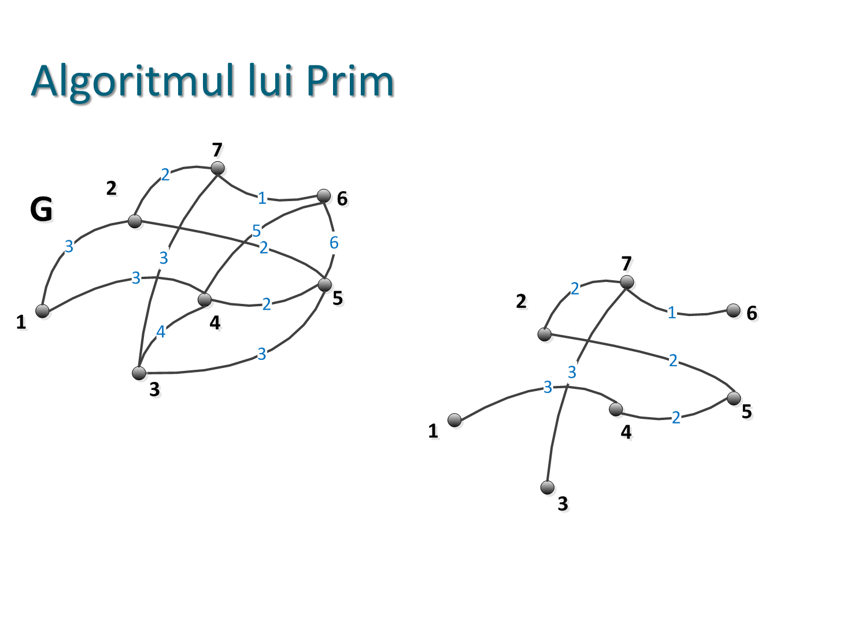
Funcția care implementează algoritmul lui Prim primește matricea ponderilor (w), numărul de vârfuri ale grafului (n), un vârf inițial (v0), adresa unde depune tabela muchiilor selectate (arb), o valoare folosită pentru inițializare la căutarea muchiei cu cost minim (MAX). Prin numele funcției se întoarce costul arborelui construit.

